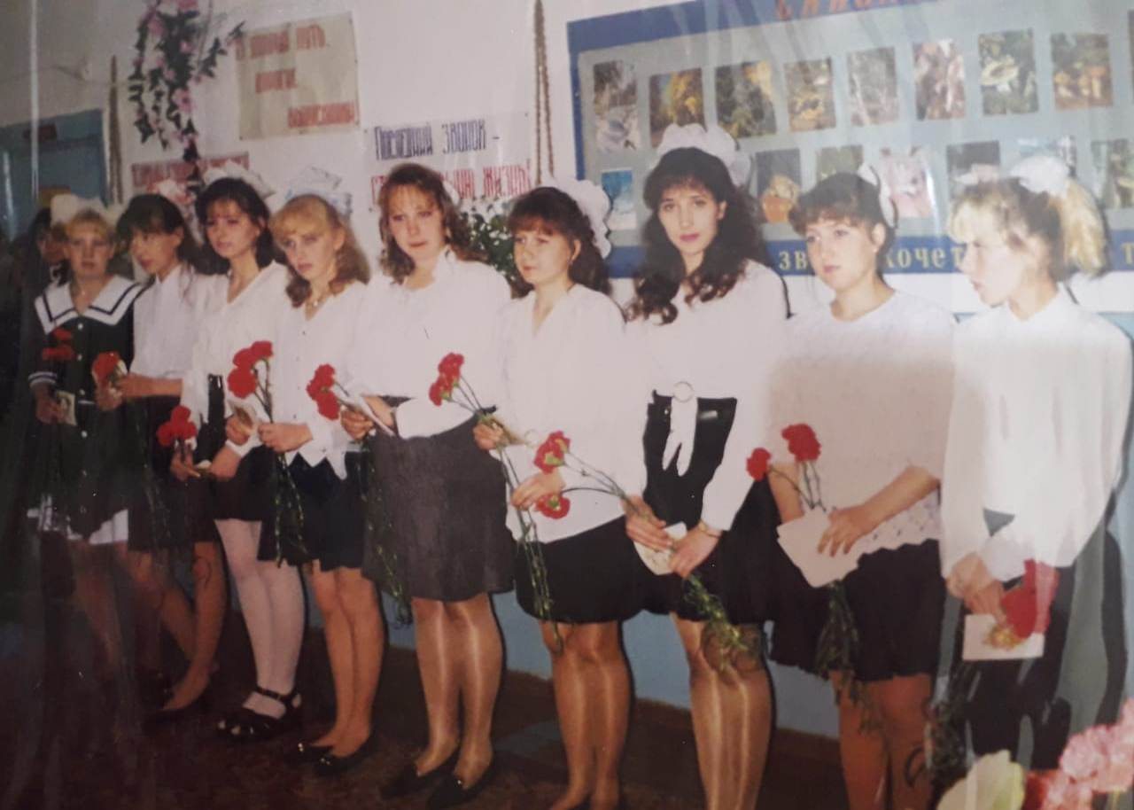

Слева на право

Болдырева Валентина, Кряжева Наталья, Ядрышникова Злата, Ухалова Юлия, Колупаева Оксана, Семенкова Светлана, Королева Ольга,

Долгих Светлана, Функнер Нина